SoloFarmacias
EVIDENCIA DE EJECUCION HISTORIA DE USUARIO
Versión. 2.0

OBJETIVO DE LA EVIDENCIA DE PRUEBA
Este documento se genera con la finalidad de documentar la ejecución de la prueba y el resultado de esta, para generar transparencia dentro del proceso de ejecución y certificación de pruebas. Este formato aplica a pruebas manuales.

INFORMACIÓN DEL PROYECTO O SISTEMA
Proyecto o Sistema: SoloFarmacias
Jefe Proyecto: Francisco Manuel García Reyes
QA Responsable: Bastian Martinez Perez

INFORMACIÓN DE CASO DE PRUEBA
ID Caso de Historia: HU-11u
Nombre del Caso: Registro de usuario
Fecha de Ejecución: 10-10-2025

EVIDENCIA DE EJECUCIÓN
Evidencia 1 Login Exit
Paso N° 1: El usuario ingresa al sistema “https://solo-farmacias-mvp.vercel.app/”
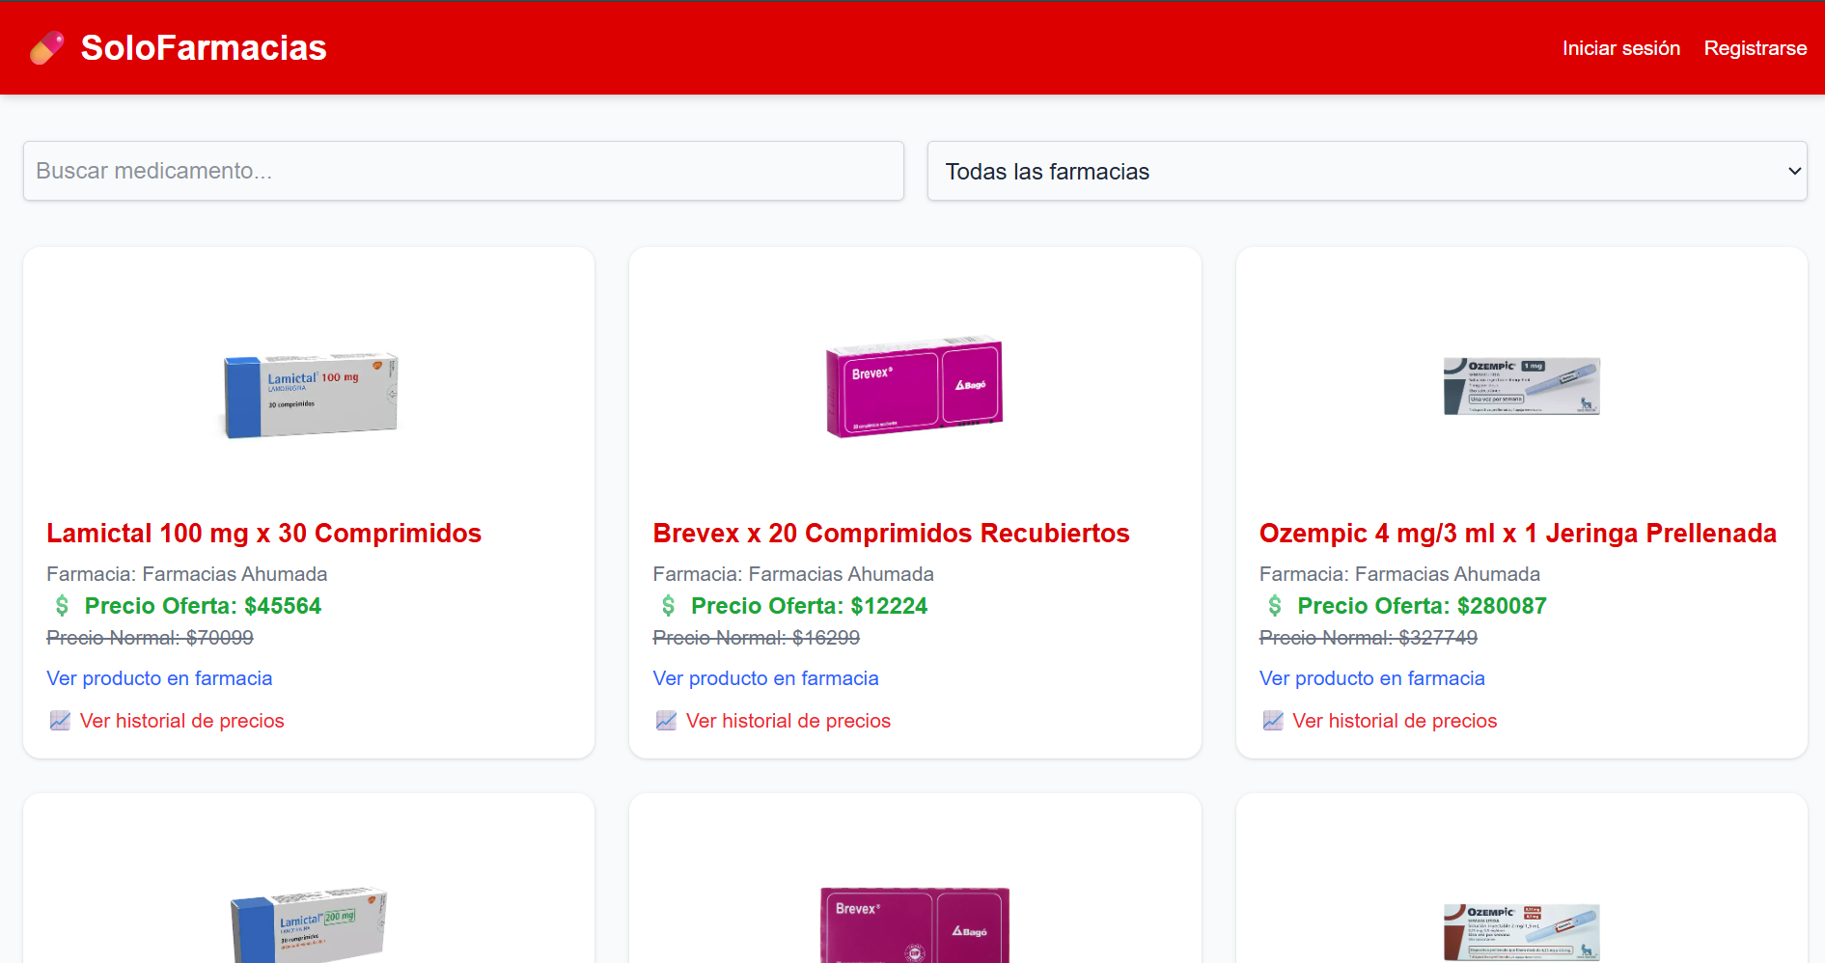

- Paso N° 2: Ingresamos al módulo Registrar, escribimos el nombre correo y contraseña, luego se confirma el registro.
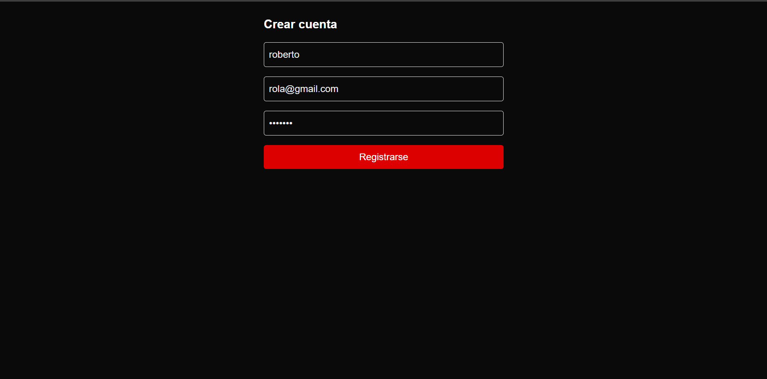

- Paso N° 3: El sistema nos muestra un mensaje de confirmación de creación del usuario “Cuenta creada exitosamente”.
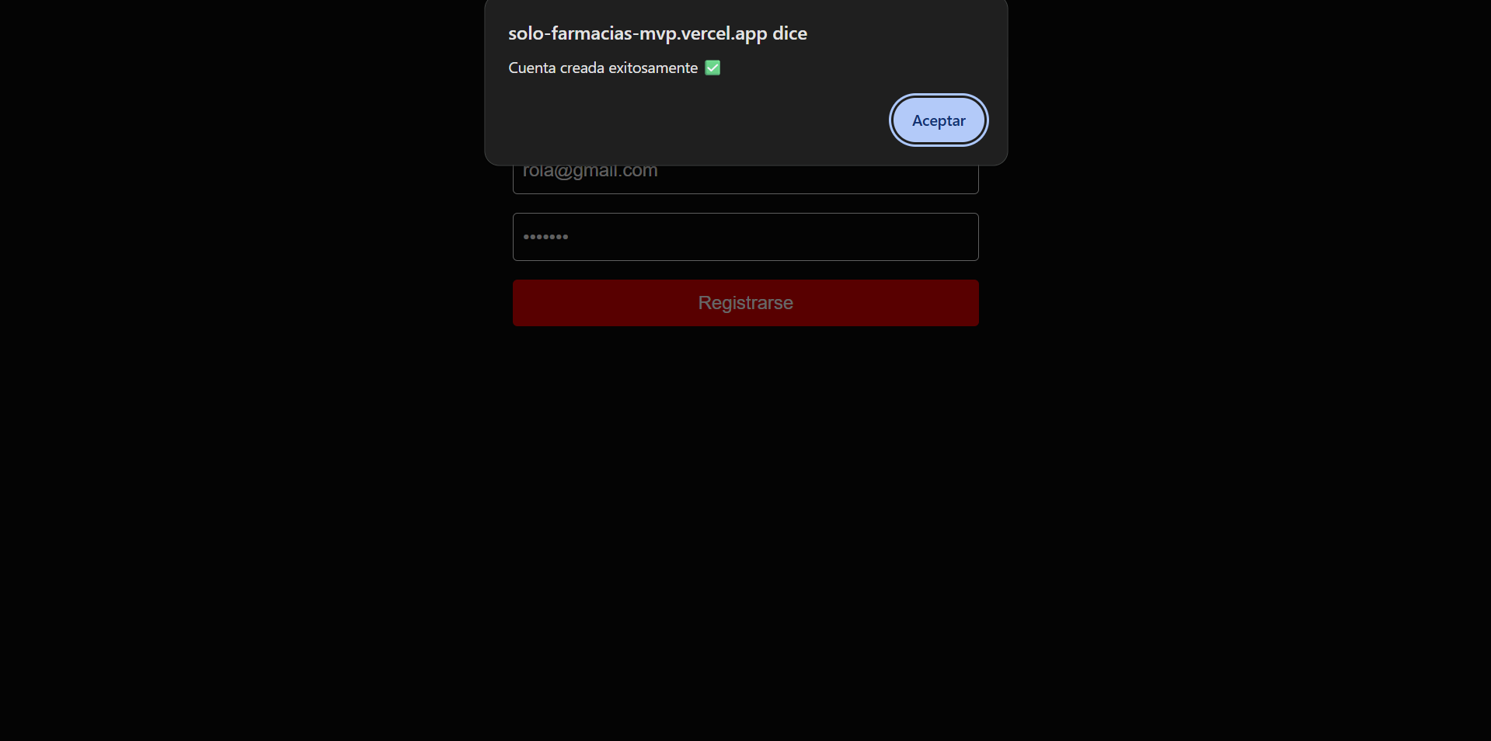

Paso N° 4: Al confirmar el mensaje, el sistema nos redirige al módulo para logear. Ingresamos correo y contraseña correctas y seleccionamos Iniciar sesión.

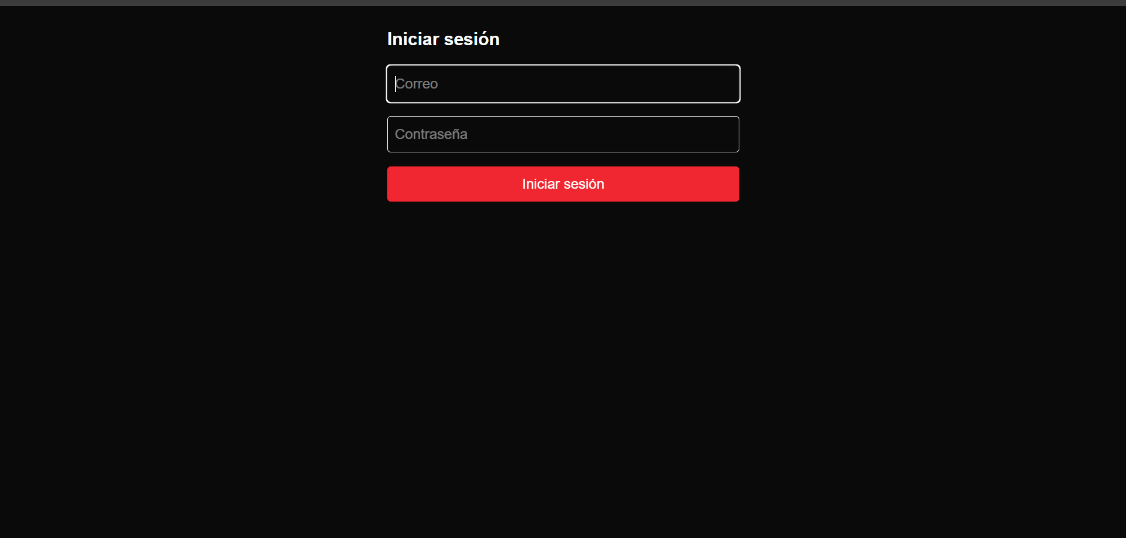

Paso N° 5: El sistema nos redirige al menú principal con el usuario del lado de la barra superior.
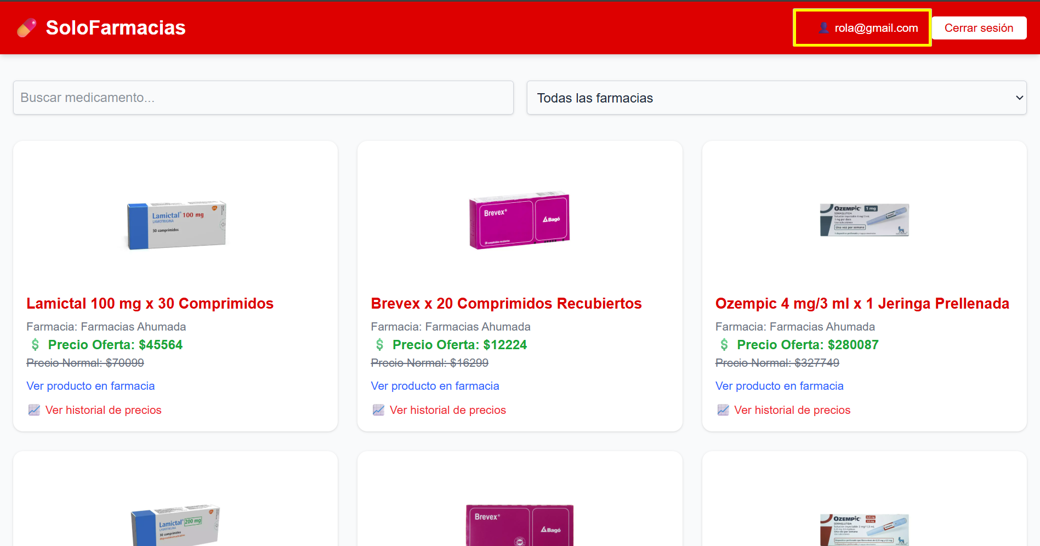

INFORMACIÓN DEFECTOS RELACIONADOS
En esta sección se documentarán los defectos relacionados con el caso de prueba ejecutado. Se debe crear una tabla por cada defecto si el caso de prueba resulta fallido.
ID Defecto | Resumen
<ID del defecto relacionado o que afecta al caso de prueba> | <Nombre o descripción del defecto relacionado>

